Istituto comprensivo – Scuola
Classe
Insegnante referente
Traccia/tracce del percorso
Progettazione di massima del lavoro con i bambini e le bambine
Ipotesi di prodotto finale
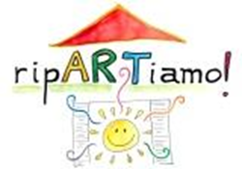

Da inviare entro il 30.06.2020 a ripARTiamo-MultiLAB@unibz.it

